
1. Balance Presupuestario de Recursos Disponibles Negativo
Se informará:
a) Acciones para recuperar el Balance Presupuestario de Recursos Disponibles Sostenible.

Fundamento Artículo 6 y 19 LDF
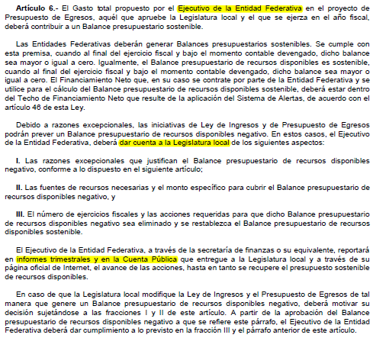
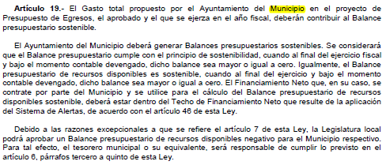

Formato 4 Balance Presupuestario – LDF
Municipio de León, Gobierno del Estado de Guanajuato (a)
Balance Presupuestario - LDF
Del 1 de enero al 30 de Septiembre de 2021 (b)
(PESOS)
Concepto (c) | Estimado/  Aprobado (d) | Devengado |  | Recaudado/  Pagado
A. Ingresos Totales (A = A1+A2+A3) | 7,369,061,553 | 5,150,871,433 |  | 5,151,118,469
A1. Ingresos de Libre Disposición | 4,707,600,078 | 3,979,464,882 |  | 3,979,711,974
A2. Transferencias Federales Etiquetadas | 1,601,305,258 | 1,230,399,470 |  | 1,230,399,414
A3. Financiamiento Neto | 1,060,156,216 | -58,992,919 |  | -58,992,919
B. Egresos Presupuestarios1 (B = B1+B2) | 7,369,061,552 | 3,770,147,913 |  | 3,674,349,191
B1. Gasto No Etiquetado (sin incluir Amortización de la Deuda Pública) | 5,763,806,107 | 2,794,675,730 |  | 2,717,154,859
B2. Gasto Etiquetado (sin incluir Amortización de la Deuda Pública) | 1,605,255,445 | 975,472,183 |  | 957,194,332
C. Remanentes del Ejercicio Anterior ( C = C1 + C2 ) | 0 | 743,968,034 |  | 733,850,366
C1. Remanentes de Ingresos de Libre Disposición aplicados en el periodo | 0 | 612,071,191 |  | 601,953,523
C2. Remanentes de Transferencias Federales Etiquetadas aplicados en el periodo | 0 | 131,896,843 |  | 131,896,843
I. Balance Presupuestario (I = A – B + C) | 0 | 2,124,691,554 |  | 2,210,619,645
II. Balance Presupuestario sin Financiamiento Neto (II = I - A3) | -1,060,156,215 | 2,183,684,473 |  | 2,269,612,564
III. Balance Presupuestario sin Financiamiento Neto y sin Remanentes del Ejercicio Anterior (III= II - C) | -1,060,156,215 | 1,439,716,439 |  | 1,535,762,198
Concepto | Aprobado | Devengado |  | Pagado
E. Intereses, Comisiones y Gastos de la Deuda (E = E1+E2) | 55,628,902 | 40,852,878 |  | 40,852,878
E1. Intereses, Comisiones y Gastos de la Deuda con Gasto No Etiquetado | 0 | 0 |  | 0
E2. Intereses, Comisiones y Gastos de la Deuda con Gasto Etiquetado | 55,628,902 | 40,852,878 |  | 40,852,878
IV. Balance Primario (IV = III + E) | -1,004,527,314 | 1,480,569,317 |  | 1,576,615,075
Concepto | Estimado/  Aprobado | Devengado |  | Recaudado/  Pagado
F. Financiamiento (F = F1 + F2) | 1,139,287,317 | 0 |  | 0
F1. Financiamiento con Fuente de Pago de Ingresos de Libre Disposición | 1,139,287,317 | 0 |  | 0
F2. Financiamiento con Fuente de Pago de Transferencias Federales Etiquetadas | 0 | 0 |  | 0
G. Amortización de la Deuda (G = G1 + G2) | 79,131,101 | 58,992,919 |  | 58,992,919
G1. Amortización de la Deuda Pública con Gasto No Etiquetado | 0 | 0 |  | 0
G2. Amortización de la Deuda Pública con Gasto Etiquetado | 79,131,101 | 58,992,919 |  | 58,992,919
A3. Financiamiento Neto (A3 = F – G ) | 1,060,156,216 | -58,992,919 |  | -58,992,919
Concepto | Estimado/  Aprobado | Devengado |  | Recaudado/  Pagado
A1. Ingresos de Libre Disposición | 4,707,600,078 | 3,979,464,882 |  | 3,979,711,974
A3.1 Financiamiento Neto con Fuente de Pago de Ingresos de Libre Disposición (A3.1 = F1 – G1) | 1,139,287,317 | 0 |  | 0
F1. Financiamiento con Fuente de Pago de Ingresos de Libre Disposición | 1,139,287,317 | 0 |  | 0
G1. Amortización de la Deuda Pública con Gasto No Etiquetado | 0 | 0 |  | 0
B1. Gasto No Etiquetado (sin incluir Amortización de la Deuda Pública) | 5,763,806,107 | 2,794,675,730 |  | 2,717,154,859
C1. Remanentes de Ingresos de Libre Disposición aplicados en el periodo | 0 | 612,071,191 |  | 601,953,523
V. Balance Presupuestario de Recursos Disponibles  (V = A1 + A3.1 – B 1 + C1) | 83,081,289 | 1,796,860,343 |  | 1,864,510,639
VI. Balance Presupuestario de Recursos Disponibles sin Financiamiento Neto (VI = V – A3.1) | -1,056,206,028 | 1,796,860,343 |  | 1,864,510,639
Concepto | Estimado/Aprobado | Devengado |  | Recaudado/Pagado
A2. Transferencias Federales Etiquetadas | 1,601,305,258 | 1,230,399,470 |  | 1,230,399,414
A3.2 Financiamiento Neto con Fuente de Pago de Transferencias Federales Etiquetadas (A3.2 = F2 – G2) | -79,131,101 | -58,992,919 |  | -58,992,919
F2. Financiamiento con Fuente de Pago de Transferencias Federales Etiquetadas | 0 | 0 |  | 0
G2. Amortización de la Deuda Pública con Gasto Etiquetado | 79,131,101 | 58,992,919 |  | 58,992,919
B2. Gasto Etiquetado (sin incluir Amortización de la Deuda Pública) | 1,605,255,445 | 975,472,183 |  | 957,194,332
C2. Remanentes de Transferencias Federales Etiquetadas aplicados en el periodo | 0 | 131,896,843 |  | 131,896,843
VII. Balance Presupuestario de Recursos Etiquetados  (VII = A2 + A3.2 – B2 + C2) | -83,081,288 | 327,831,211 |  | 346,109,006
VIII. Balance Presupuestario de Recursos Etiquetados sin Financiamiento Neto (VIII = VII – A3.2) | -3,950,187 | 386,824,130 |  | 405,101,925

2. Aumento o creación de nuevo Gasto
Se informará:
a) Fuente de Ingresos del aumento o creación del Gasto no Etiquetado.
b) Fuente de Ingresos del aumento o creación del Gasto Etiquetado.

Fundamento Artículo 8 y 21 LDF
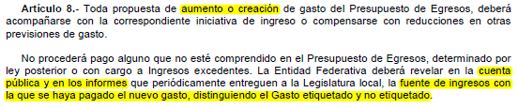
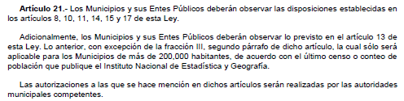

3. Pasivo Circulante al Cierre del Ejercicio (ESF-12)

Se informará solo al 31 de diciembre de 2021

Municipio de León
Informe de cuentas por pagar y que integran el pasivo circulante al cierre del ejercicio 2021
COG | Concepto | Devengado  (a) | Pagado  (b) | Cuentas por pagar  (c) = (a-b)
 | Gasto No Etiquetado | 0.00 | 0.00 | 0.00
1000 | Servicios Personales
2000 | Materiales y Suministros
3000 | Servicios Generales
4000 | Transferencias, Asignaciones, Subsidios y Otras Ayudas
5000 | Bienes Muebles, Inmuebles e Intangibles
6000 | Inversión Pública
7000 | Inversiones Financieras y Otras Provisiones
8000 | Participaciones y Aportaciones
9000 | Deuda Pública
 | Gasto Etiquetado | 0.00 | 0.00 | 0.00
1000 | Servicios Personales
2000 | Materiales y Suministros
3000 | Servicios Generales
4000 | Transferencias, Asignaciones, Subsidios y Otras Ayudas
5000 | Bienes Muebles, Inmuebles e Intangibles
6000 | Inversión Pública
7000 | Inversiones Financieras y Otras Provisiones
8000 | Participaciones y Aportaciones
9000 | Deuda Pública
 | Total | 0.00 | 0.00 | 0.00

4. Deuda Pública y Obligaciones

Actualmente el Municipio de León tiene contratados tres créditos con diferentes instituciones de crédito, por un importe total de $1,405,570,895 en su totalidad dispuesto, al cierre del 30 de septiembre de 2021 se tiene un saldo pendiente de amortizar de $997,881,682, la contratación fue destinada para refinanciamiento del municipio y obra pública productiva, a continuación, se detalla la ficha técnica de cada crédito:

Destino del Crédito | Acreedor | No. Contrato Crédito | Clase del Título | Financiamiento contratado |  | Financ. Dispuesto | Saldo en Pesos | Tasa de Interés
 |  |  |  | UDIS | En Pesos | En Pesos | Saldo en Pesos | Tasa de Interés
CREDITOS CONTRATADOS
Refinanciamiento | Banco Nacional de México. S.A. | 24776546014 | Pagarés | - | 609,801,665 | 609,801,665 | 420,671,662 | TIIE + 0.70
Obra Pública Productiva | Banco Nacional de Obras y Servicios Públicos, S.N.C. | 11513 | Pagarés | - | 540,000,000 | 540,000,000 | 382,500,000 | TIIE + 0.94
Refinanciamiento | Banco Mercantil del Norte, S.A. | 67374996 | Pagarés | - | 255,769,230 | 255,769,230 | 194,710,020 | TIIE + 0.68
TOTAL CREDITOS |  |  |  |  | 1,405,570,895 | 1,405,570,895 | 997,881,682

Acreedor | No. Total de Pagos | Fecha de Contratación | Fecha de Vencimiento | Registro Estatal | Período de Gracia | Garantía | Fuente de Financ. | Núm. de Decreto Congreso / Aut. | Fecha del Acuerdo de cada ente | Observ.
Banco Nacional de México. S.A. | 88/180 | 06-may-14 | 28-jun-29 | 249/14 | 12 Meses | Part. Federales | Crédito Bancario | 153 | 27-dic-13 | Financiamiento
Banco Nacional de Obras y Servicios Públicos, S.N.C. | 87/240 | 18-mar-14 | 13-jun-34 | 248/14 | 24 Meses | Part. Federales | Crédito Bancario | 154 | 27-dic-13 | Contrato nuevo
Banco Mercantil del Norte, S.A. | 86/240 | 10-jun-14 | 10-jun-34 | 250/14 | 12 Meses | Part. Federales | Crédito Bancario | 153 | 27-dic-13 | Financiamiento

5. Obligaciones a Corto Plazo

Nada que Manifestar

Fundamento Artículo 31 LDF
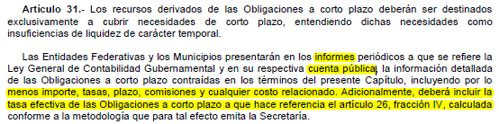

6. Evaluación de Cumplimiento
Se revelará:

Actualmente el Municipio se encuentra trabajando para la emisión de la Evaluación de Cumplimiento en coordinación con Secretaría de Finanzas Inversión y Administración del Gobierno del Estado de Guanajuato

Fundamento Artículo 40 LDF
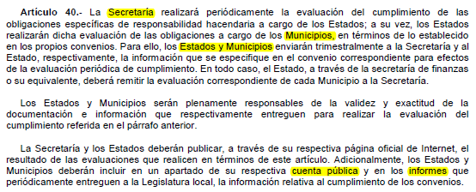

_______________________________________ ____________________________________
PRESIDENTA MUNICIPAL TESORERA MUNICIPAL
MTRA. ALEJANDRA GUTIÉRREZ CAMPOS C.P. GRACIELA RODRÍGUEZ FLORES

